**الامتحان التقويمي النهائي**

**اسم المادة : عربي الصف : الاول الشعبة ( )**

**مدة الامتحان : حصة صفية التاريخ:2024/12/**

**الاسم : ....................................... المعلمة :**

**رِحْلَة مَدْرَسية**

**زارَ الطّلَبَةُ حَديقَةَ الْحيواناتِ**

**شَاهَدَ عامِرُ زَرافَةً**

**شَاهَدَتْ مَرْيَمُ فيلٌ ضَخم**

**اجْتَمَعَ الطّلَبَةُ حَولَ قَقَصِ الْقِردِ ,وبَدأ الْقِردُ بِتَسَلّقِ الشّجَرَةِ**

**عادوا الطَّلَبَةُ من الرّحلةِ فَرِحين**

**أقرأ النص ثم أجيب عن الأسئلة التالية:(3علامات)**

1. **كلمة تحتوي على حرف الزّاي...............................................**
2. **كلمة تحتوي على حرف الياء................................................**
3. **كلمة تنتهي بتاء مربوطة.......................................................**
4. **اسم ولد............................................................................**
5. **اسم بنت.............................................................................**
6. **اسم حيوان.........................................................................**

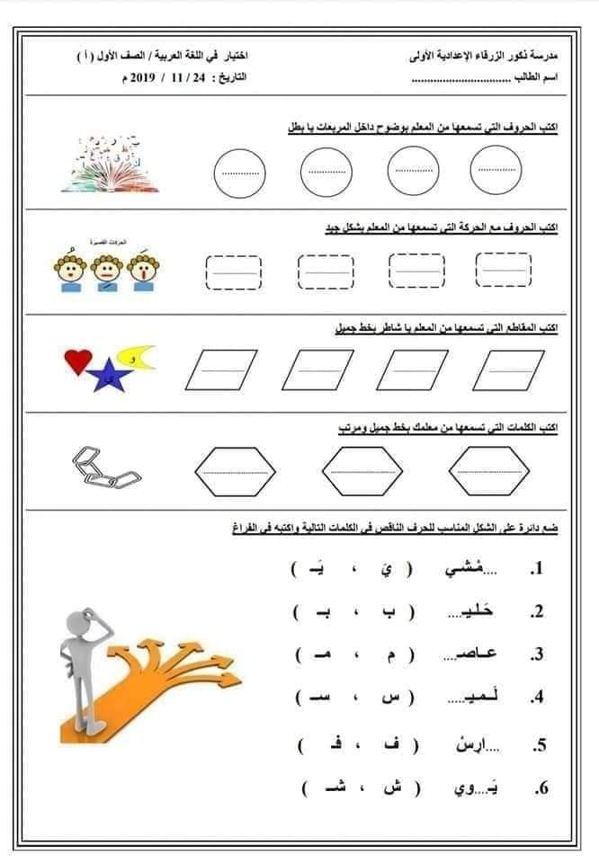

**يَـ....وي**

**...ـارِس**

**لَميــ......**

**عاصِـــ.....**

**حَليـــ.......**

**......ـمَشي**

**ضع دائرة على الشكل المناسب للحرف الناقص في الكلمات التالية ثم اكتبه في الفراغ ( 2)**

**أكتب الحروف مع الحركات التي تسمعها من المعلمة: ( 2 علامة )**

**أكتب الكلمات التي تسمعها من المعلمة(1.5 )**

**أكتب المقاطع التي تسمعها من المعلمة: ( 2 علامة )**

**أكتب الحروف التي تسمعها من المعلمة:( 2 علامة )**

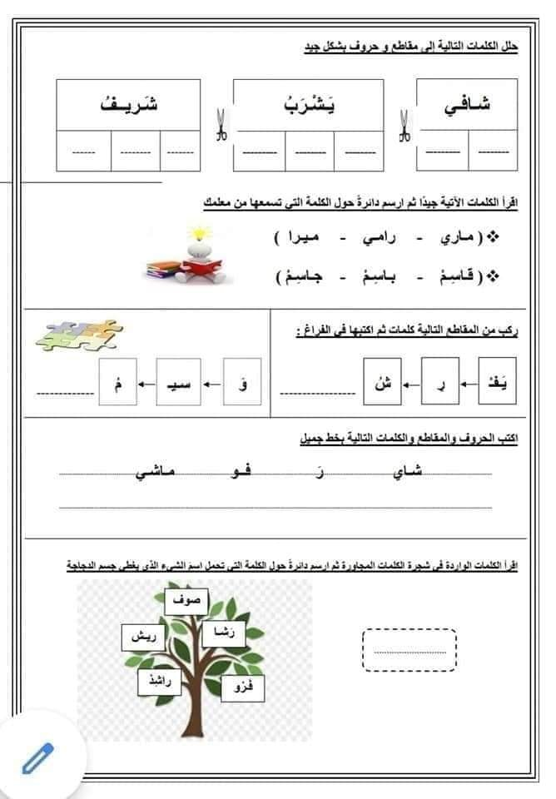

سافَرَ يُوسُفُ وَرامي إلى الْمَغْرِبِ

**مُ**

**سيــ**

**وَ**

**شُ**

**رُ**

**يَفْــ**

**قاسِمُ - باسِمِ - جاسِمُ**

**ماري - ريمُ - ميرا**

**شَريفُ**

**يَشْرَبُ**

**شافي**

**أقرأ الكلمات الوارة في الشجرة ثم ارسم دائرة حول الكلمة التي تحمل اسم الشيء الذي يغطي جسم الدجاجة**

**(علامة)**

**فَرو**

**رَشا**

**راشِدُ**

**ريشُ**

**صُوف**

**ركب من المقاطع التالية كلمات ثم أكتبها في الفراغ:(علامة)**

**أكتب الكلمات والحروف بخط جميل ومرتب: ( علامة )**

**ضع دائرة حول الكلمة التي تسمعها من المعلمة(1علامة)**

**حلل الكلمات التالية إلى مقاطع وحروف(1.5 علامة)**

عبقري البوابة حلل الكلمة التالية إلى حروف ثم أجب عن الأسئلة التالية:(2علامة)

|  |  |  |  |
| --- | --- | --- | --- |
| **مَقْصَفُ** | | | |
|  |  |  |  |

1**-شيْ يستخدم بقص الاشياء...................................................**

**2- مكان نَدرُسه فيه................................................................**

**3-جزء من أجزاء الجسم نستخدمه للأكل........................................................**

**4-أضع العصفور داخل .................................................................**

**استبدل الحرف الذي تحته خط بالحرف المطلوب ثم أكتب الكلمة الجديدة:**

**(2 علامة)**

1**-سمر....................... ( ف ) 3- فرح................... ( ن )**

**2- رقص..................... ( م ) 4- فرس................ ( ش )**

**أُكْمِلُ عَلى نَمَطِ الْمِثال: ( علامة )(هو / هي ) (أنا /نحن)**

**هو سامِرُ .................... مُنى**

***أنا سامي ............طلبة***

**أَمْلأُ الْجدوَلَ بِكلمةٍ تَحْتَوي عَلى حَرْفِ الْحاء بِحَسَبِ الْمَطْلوبِ: ( 2 علامة )**

|  |  |  |  |
| --- | --- | --- | --- |
| **اسم إنسان** | **نبات** | **حيوان** | **جماد** |
|  |  |  |  |